

ПАСПОРТ 19c76нж ПС

Общие сведения об изделии
Наименование изделия | Клапан обратный стальной фланцевый
 | DN 50 PN 1,6 МПа (16 кг/см²)
Таблица фигур | 19c76нж
Предприятие-изготовитель | QINGDAO ALLIED INDUSTRIAL CO. , LTD
Дата изготовления | ______________ 20 ___ г.
Назначение изделия | Применяется для предотвращения обратного потока рабочей среды в трубопроводах воды и пара.

Основные технические данные и характеристики
Условный проход DN,мм | 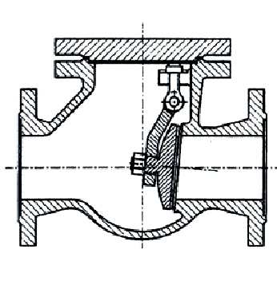  50
Давление номинальное PN | 1,6 МПа (16 кг/см²)
Давление гидроиспытаний Рпр | 2,5 МПа (25 кг/см²)
Температура рабочей среды Т, не более, ^{о}С | 425
Климатическое исполнение по ГОСТ15150-69 | У категории 1
Температура окружающей среды, ^{о}С | от плюс 40 до минус 40
Пропуск среды в затворе | по классу В ГОСТ9544-93
Коэффициент гидравлического сопротивления | 0,9
Испытательная среда | вода
Рабочая среда | вода, пар
Изготовление и поставка по | ГОСТ 11823-91,  ГОСТ 13252-91, 12.2.063-81
Тип присоединения к трубопроводу | фланцевое ГОСТ 12815-80
Материал корпуса и крышки | Сталь 20

DN | L | D | D1 | z-Ød | Масса, кг
50 | 230 | 165 | 125 | 4 — 18
65 | 290 | 185 | 145 | 4 — 18
80 | 310 | 200 | 160 | 8 — 18
100 | 350 | 230 | 190 | 8 — 22 | 29,74
150 | 480 | 300 | 250 | 8 — 26 | 42,66
200 | 550 | 375 | 320 | 12 — 30

Подготовка изделия к работе
Перед установкой клапана трубопровод следует тщательно очистить от загрязнения.
Клапан должен быть установлен так, чтобы направление движения среды совпало с направлением стрелки на корпусе клапана.

Эксплуатация
Рабочие среды, проходящие через клапан, должны соответствовать стандартам и техническим условиям на них.
Во время эксплуатации следует производить осмотры не реже одного раза в три месяца.

При осмотрах необходимо производить:
очистку клапана от загрязнения;
проверку герметичности всех узлов;
проверку состояния резьбовых соединений;
в местах смазки проверить наличие смазки;
проверку работоспособности клапана.

Правила хранения и транспортировки
Клапаны должны храниться на складе или под навесом в упаковке завода-изготовителя на стеллажах с поставленными заглушками.
При длительном хранении необходимо периодически осматривать клапаны не менее одного раза в 6 месяцев заменять смазку и удалять обнаруженную грязь.
Транспортирование клапанов к месту монтажа производится в упаковке завода-изготовителя в законсервированном виде с заглушенными фланцами.

Комплектность
Клапан в сборе | 10 шт.
Паспорт на изделие | 1 экземпляр

Свидетельство о приемке и консервации
Клапан соответствует ГОСТ 11823-91, ГОСТ 13252-91, 12.2.063-81 и признан годным к эксплуатации. Вариант защиты наружных и внутренних поверхностей ВЗ-1 или ВЗ-7. Вариант внутренней упаковки: ВУ-9, ВУ-7 по ГОСТ 9.014-78.

Дата консервации ______________ 20 ___ г. Срок консервации 2 года.

Гарантии изготовителя
Гарантийный срок со дня ввода в эксплуатацию — 12 месяцев. Гарантийная наработка в пределах гарантийного срока эксплуатации - 450 циклов.
Особые отметки
..............................................................................................................................................................................................................................................................................................................................................................................................................................................
Дата продажи _____________________
Продавец _________________________
М.П.

